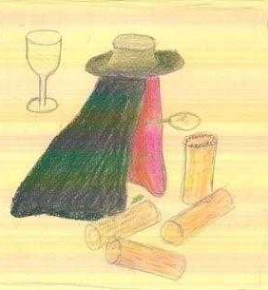PÖYTÄKIRJA
6.2.2010
Pirjon luona Könönpellossa klo 18.10 alkaen

- Tervetuloa toivotukset: halauksia ja kuohuvat maljat kohotettiin jälleennäkemisen ilosta !
- Läsnäolijoiden toteaminen: läsnä olivat Marja, Pirjo, Leena, Ollit ja vieraina Aino sekä Jussi.
- Edellisen kokouksen pöytäkirja: edellisen kokouksen pöytäkirja hyväksyttiin ja todettiin ”Viinipeli hankituksi”.
- Rahatilanne: varoja todettiin olevan ja velkoja ei ole !
- .Keskustelu matkasta ulkomailla sijaitsevalle viinitilalle:
* syksyllä (Wien) Itävaltaan, ajankohta syyskuun polivälissä (meno to/pe/la/su/ma paluu)
* Aino lupautui selvittämään helmikuun aikana Itävallassa asuvan ystävänsä mahdollisuuden majoittaa tilalleen Korkinnuuskijat viiniseuran.
* Olli S, kulttuurin ystävänä, halusi sisällyttää matkaan ainakin yhden kulttuuritapahtuman, sille skoolattiin !!!
* Pirjo lupasi selvittää varasuunnitelman, Italiaan suuntautuvan viinimatkan.
6. Seuraava kokous/ajankohta/paikka/vieraat:
*Seuraava kokous päätettiin pitää 30.4.
Huruslahden rannassa.
* Makkara ja olut-juhlat päätettiin pitää juhannusta
seuraavana viikonloppuna 3.7. Konnanniemessä.
Olli S varaa paikan ja miehissä hoidetaan tarjoiltavat.
- 7. Muut esille tulevat asiat, joista niistäkin voidaan tehdä
- joitakin päätöksiä, jos tarvis ! :
- * Keskusteltiin seuramme logon pohjalta tehtävästä
- pöytästandartista, päätettiin ottaa asia uudelleen esille.
- * Aino ja Jussi valittiin yksimielisesti Korkinnuuskijoiden
- jäseniksi.
- * Avattiin Viinipeli, vaan pelaamatta se tällä kertaa jäi ! Olli
- S valittiin viiniseuran ”kalustonhoitajaksi”.
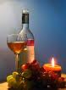8.Kokouksen päättäminen: Koska muita asioita ei ollut, päästiin itse asiaan ja puheenjohtaja päätti kokouksen klo 18.54.
Vietimme Espanjan merkeissä illan nauttien Pirjon valmistamista ruuista sekä espanjalaisista viineistä.
Parhaaksi viiniksi valitsimme äänestyksen jälkeen;
Torresin Gran Coronas 2005 !

